新 书 推 荐

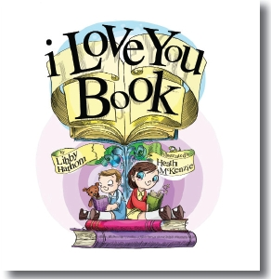
中文书名：《我爱你，书》
英文书名：I Love You Book
作 者：利比·哈索恩（文），希思·麦肯齐（图）
出 版 社：Interactive Publications
代理公司：ANA
出版日期：2011年2月15日
代理地区：中国大陆、台湾
审读资料：电子稿
页 数：37页
类 型：6-10岁 绘本

内容简介：

你是不是一直拒绝接受“实体书已死”这种观点？ 这本书和你一样。

为实体书欢呼吧！赞美它年复一年地引导一代又一代人走上所有那些奇妙旅程，而这样的奇幻之旅仍将继续下去。

美妙的插画大肆铺陈着奇思妙想和奇境冒险，它们在书页之中静静等待在我们去感受和发现。娓娓道来的平实文字讲述着我们为什么会对书有如此之深的爱恋。

关于书的完美之极的赞歌，适合亲子活动和家庭分享。

这本书的主角是两个孩子，一起打开书的他们却被卷入了一次奇妙的冒险。全书行文如流水，韵律宛然。

作者简介：


利比·哈索恩(Libby Hathorn)是一个澳大利亚获奖作家，她的作品包括诗集、小说和图画书。利比的一些作品经过改编已经成功地搬上了舞台和荧幕，其中小说《雷电伴我行(Thunderwith)》还被拍成了电影。利比写给儿童和青少年的图书已经超过50多本。


希思·麦肯齐(Heath McKenzie)，一位插画了200多件作品的畅销书插画家。他特别享受为这本书画插画的过程，原因很简单：对于一个爱书的人来说，表达这种爱意的最好方式莫过于以我手画我心并把这些画满爱意的作品印刷成书 。他非常喜欢这样的创作题材，同时他也感同身受着那奇妙快乐的童年，这些都被那支画笔完美地捕获到这部作品中。

目标读者：

- 6-10岁的儿童，不分性别。
- 那些享受着实体书触感的读者们！
- 主题是普适性的大爱情感，热爱阅读，喜欢故事，爱冒险，有激情，就请尽享这爱意浓浓的读书时刻吧！

谢谢您的阅读！
请将反馈信息发至：米鹏（Michael Mi）
安德鲁·纳伯格联合国际有限公司北京代表处
北京市海淀区中关村大街甲59号中国人民大学文化大厦1705室
邮编：100872
电话：010-82509406
传真：010-82504200
Email：Michael@nurnberg.com.cn
网址：http://www.nurnberg.com.cn
微博：http://weibo.com/nurnberg
豆瓣小站：http://site.douban.com/110577/

